Уважаемые родители, вашему вниманию для повторения и самостоятельного усвоения предлагаем выполнить следующие задания на тему «День рождение города» 23.05-31.05.22г.
1. Рассмотрите и обсудите пейзажные картины Санкт-Петербурга. Спросите ребенка какие чувства, эмоции, настроение у него возникают при рассматривании картин. (если есть возможность, воспользуйтесь интернет ресурсами и посетите обзорную видео экскурсию по городу).
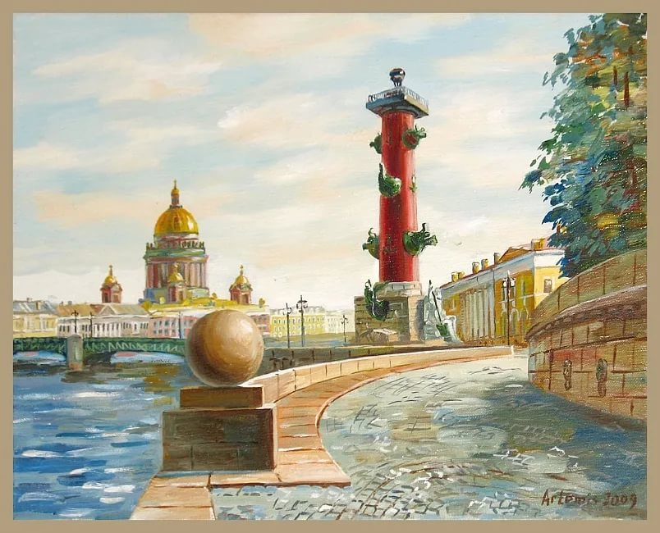
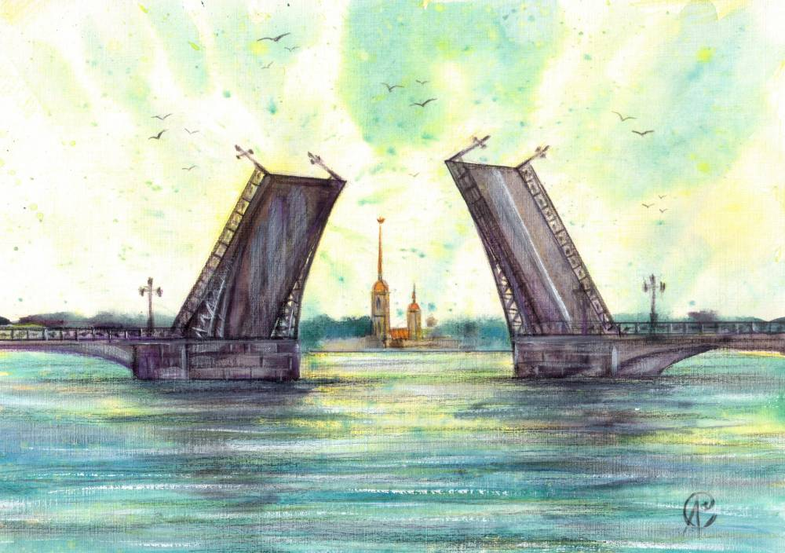
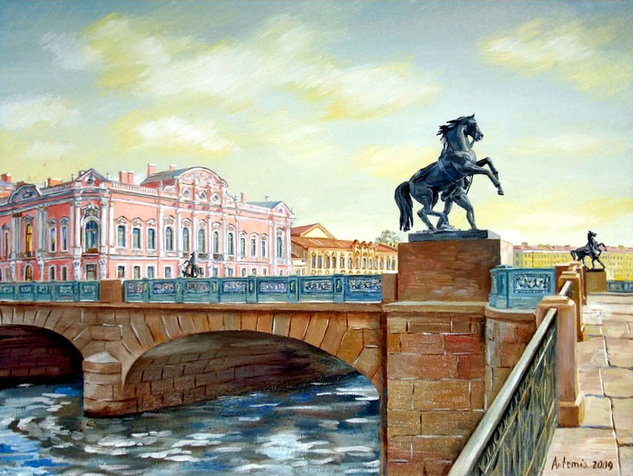
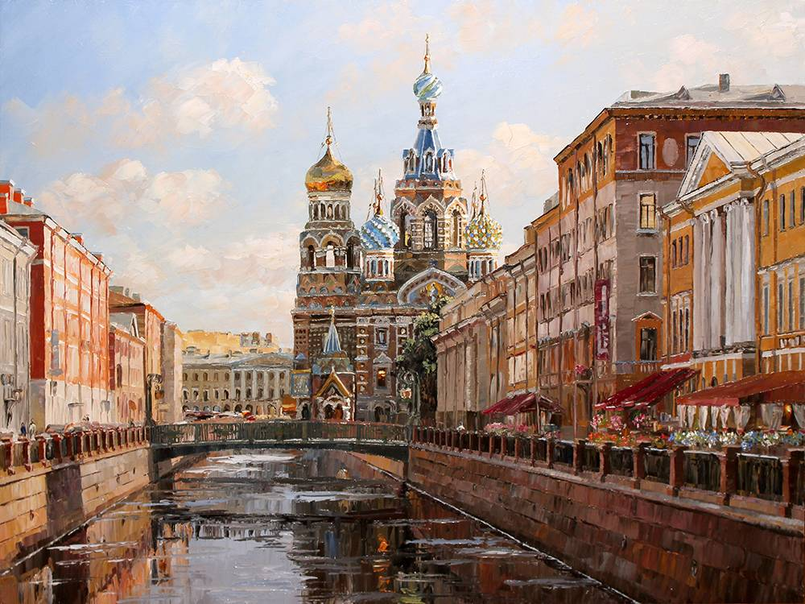
2. Выучи стихотворение
Наш город
Мы очень любим город свой.
Сияет солнце над Невой,
Или дожди стучат в окно –
Его мы любим все равно.
Мы в этом городе живём.
И он растёт, и мы растём
(М.Борисова)
3. Продолжи предложение: «В Санкт-Петербурге можно увидеть много…»
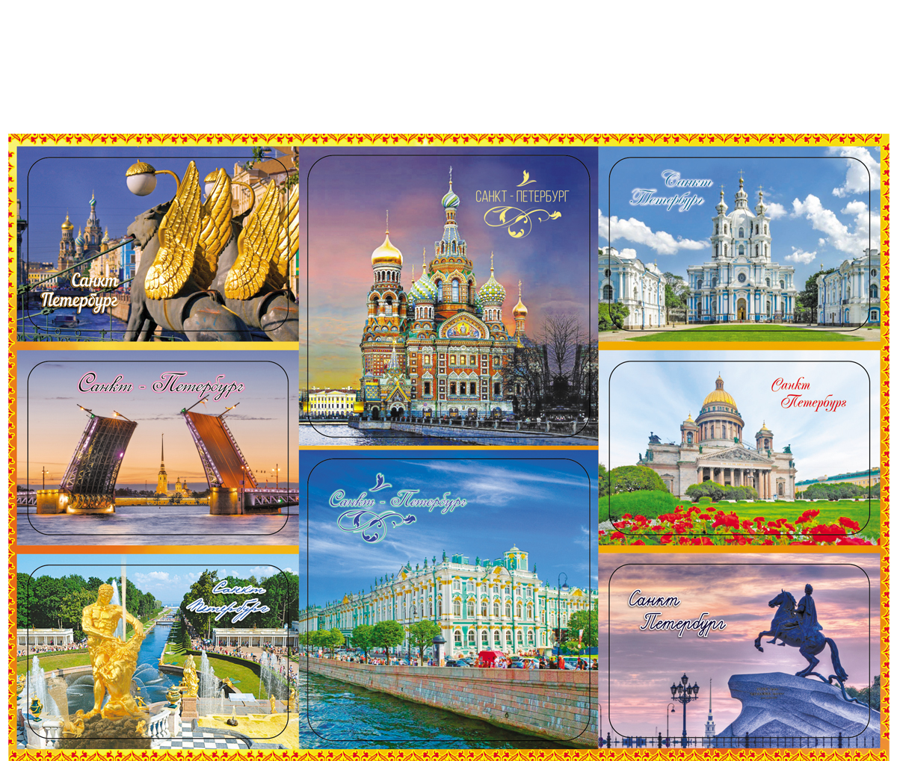
4. Какое слово лишнее?
Улица, улитка, переулок, улочка. Сквер, скверик, скверный, скверовый.
Реки, речной, рейки, заречный. Проспектный, проспект, респект, проспектовый.
5. Исправь предложение.
Казанский собор стоит над Невским проспектом.
Петербуржцы живут на домах.
С первого этажа видно гораздо дальше, чем со смотровой площадки Исаакиевского собора.
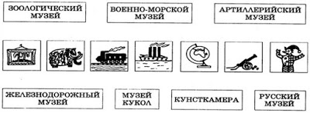
6. В Петербурге много музеев. Догадайся по картинкам как они называются. Соедини картинку с названием.
7. Расскажи про свой город.
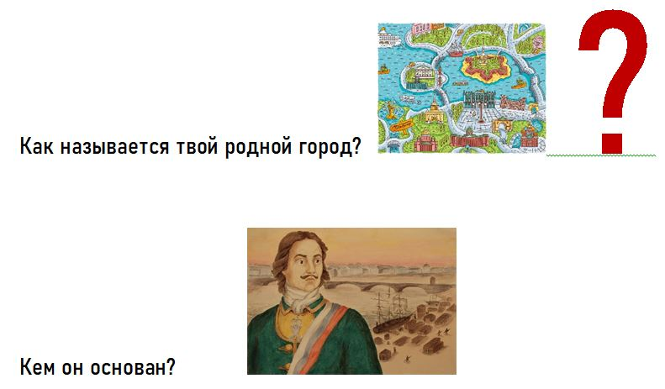
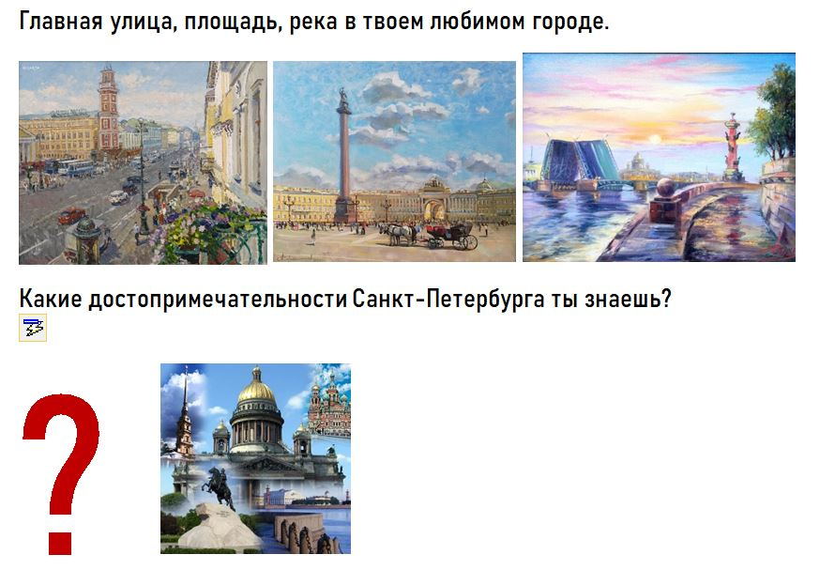

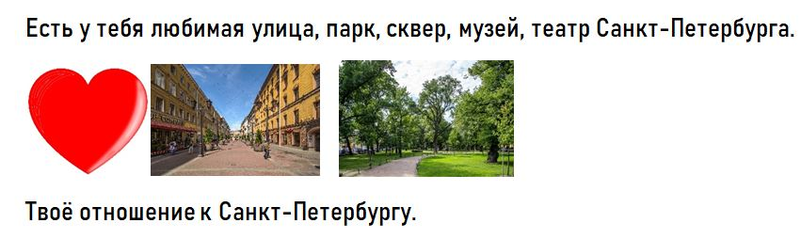
8. Загадочная картинка. Раскрась треугольники голубым цветом, четырехугольники-желтым цветом.
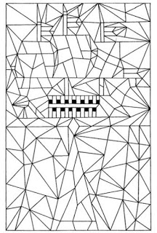

9. Найди отличия.
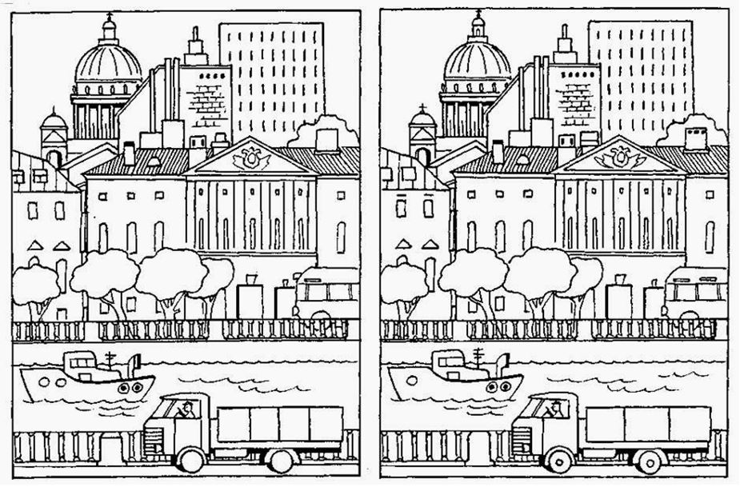

10. Реши примеры и раскрась.
